Football CV

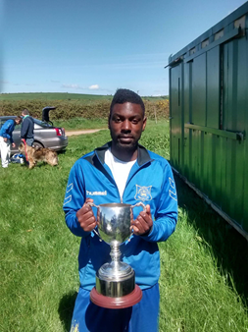
Etat Civile
Nom : Etongo
Prénom : Abel Celeste
Date de naissance: 02 Janvier 1993
lieu de naissance : Yaoundé (Cameroun)
Nationalité : Irlandaise

Coordonnées

Adresse: 8 Brooklodge drive Glanmire T45 Co Cork – Irlande
Portable: (00 353) 851 86 53 05
Email: abelcelest1@gmail.com

Morphologie / Physique
Taille : 1.77m
Poids : 60Kg
Meilleur pied : Pied droit

Objectifs
Mon objectif et mon rêve est de devenir un joueur de football professionnel partout où c'est possible dans le monde (Europe, USA, Asie).
Le football est pour moi le but principal de ma vie et le meilleur moyen pour moi de m'exprimer et redonner du bonheur aux gens autour de moi.

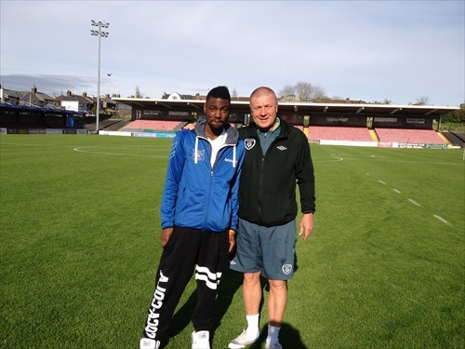
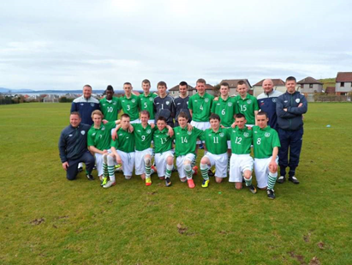
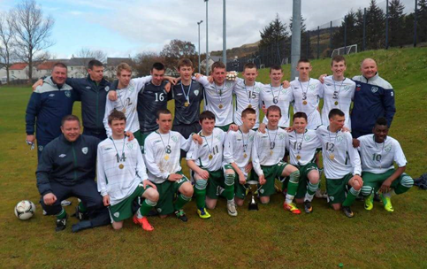
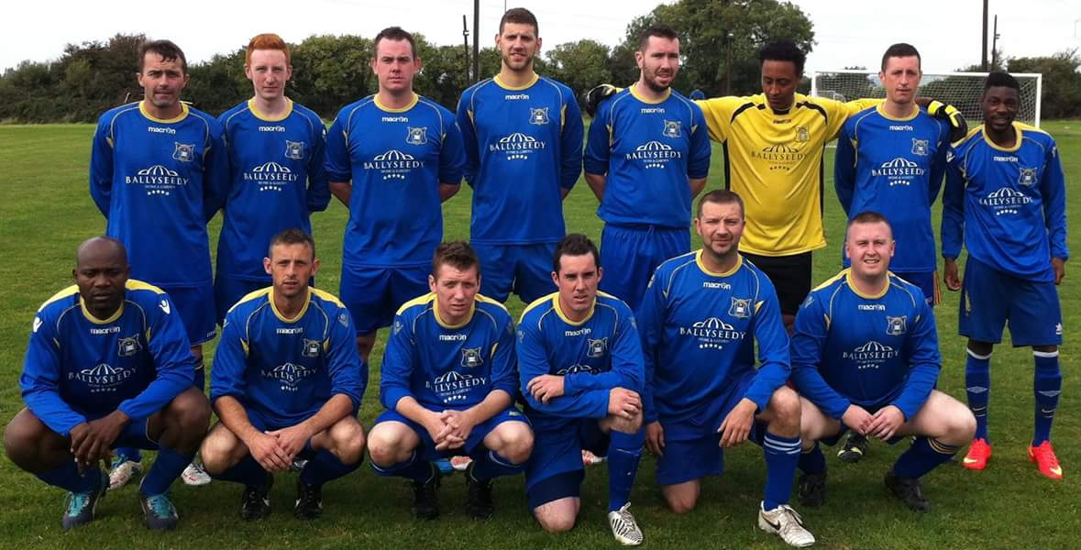
Parcours sportif /Clubs

Nom du club : Castleview
Saison : 2017
Catégorie :League - Senior
Niveau / Division : 1ère
Poste : Attaquant droit
Nom de l’entraîneur :John O Dwyer
Palmarès : Troisième du championnat
Nom du club : Douglas Hall
Saison :2016
Catégorie : League - Senior
Niveau / Division : 1ère
Poste : Attaquant droit
Nom du club : Carrigtwohill uneted AFC
Saison : 2014 et 2015
Catégorie :AUL
Niveau / Division : 3
Poste : Attaquant droit
Nom de l’entraîneur :Peter O’Brien
Palmarès : Troisième du championnat
Nom du club : Riverstown
Saison : 2013
Catégorie :League - Senior
Niveau / Division : 1ère
Poste : Attaquant droit
Nom de l’entraîneur :Rob O Halloran
Ireland FFA U-19 championship
Saison : 2010
Nom de l’entraîneur : David Bell

